Comment récupérer mon calendrier de collecte
à partir du 31 décembre ?

- Je me connecte sur le site de l’Agglomération d’Agen : www.agglo-agen.fr

- Je clique sur « Collecte des déchets »

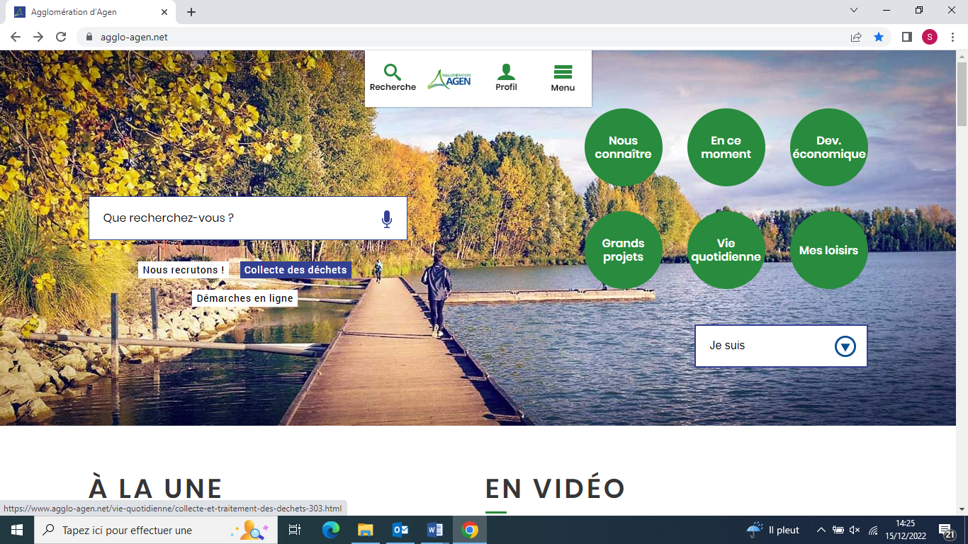

- Je clique sur « Particuliers »
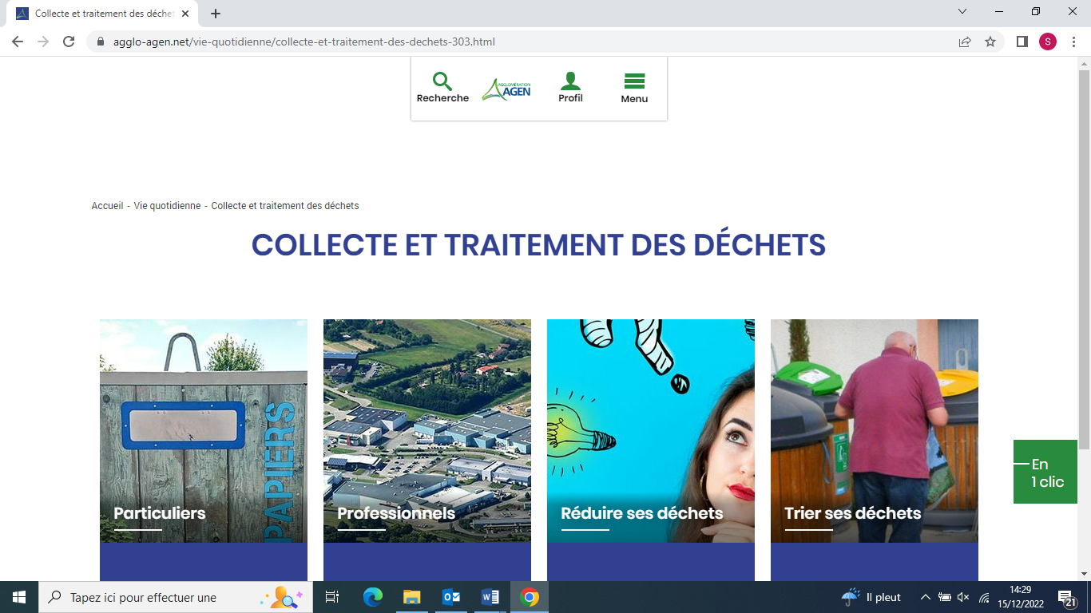

- Je clique sur « calendriers de collecte »
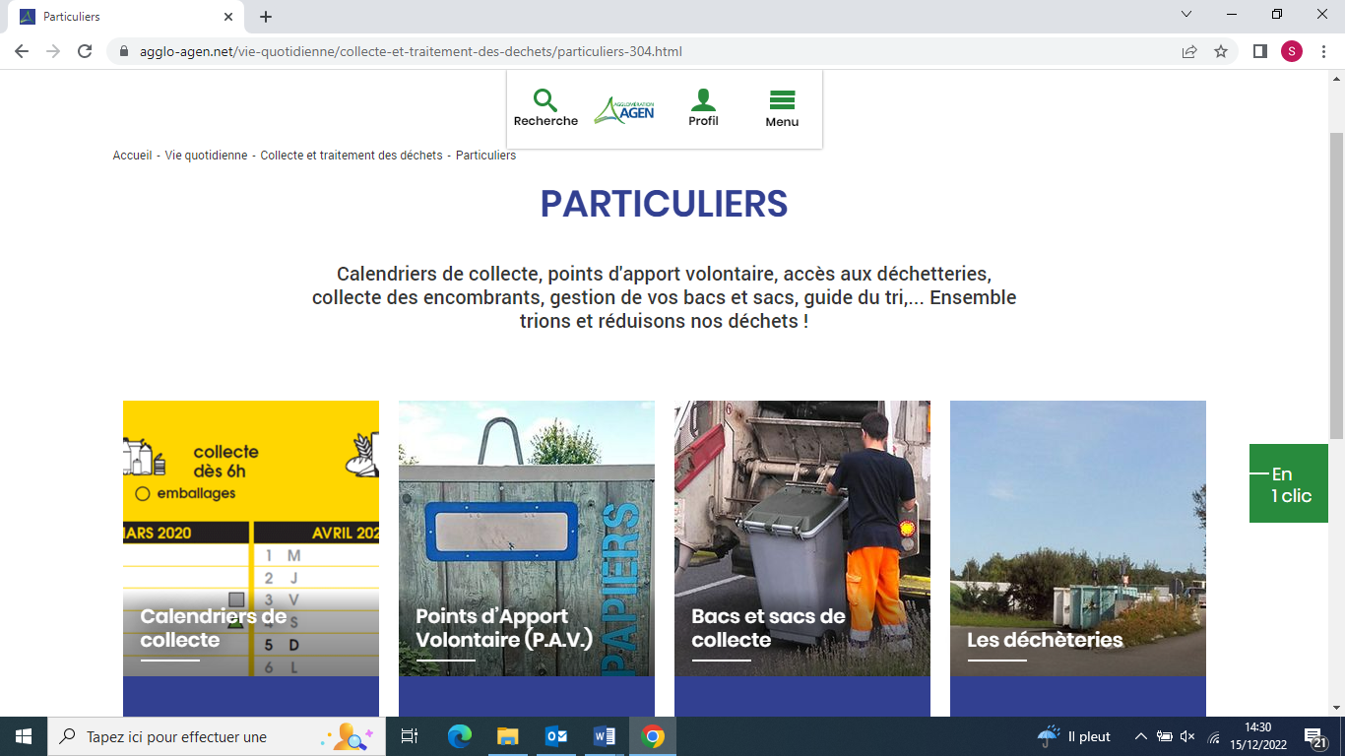

- Je remplis mon adresse dans la case prévue à cet effet
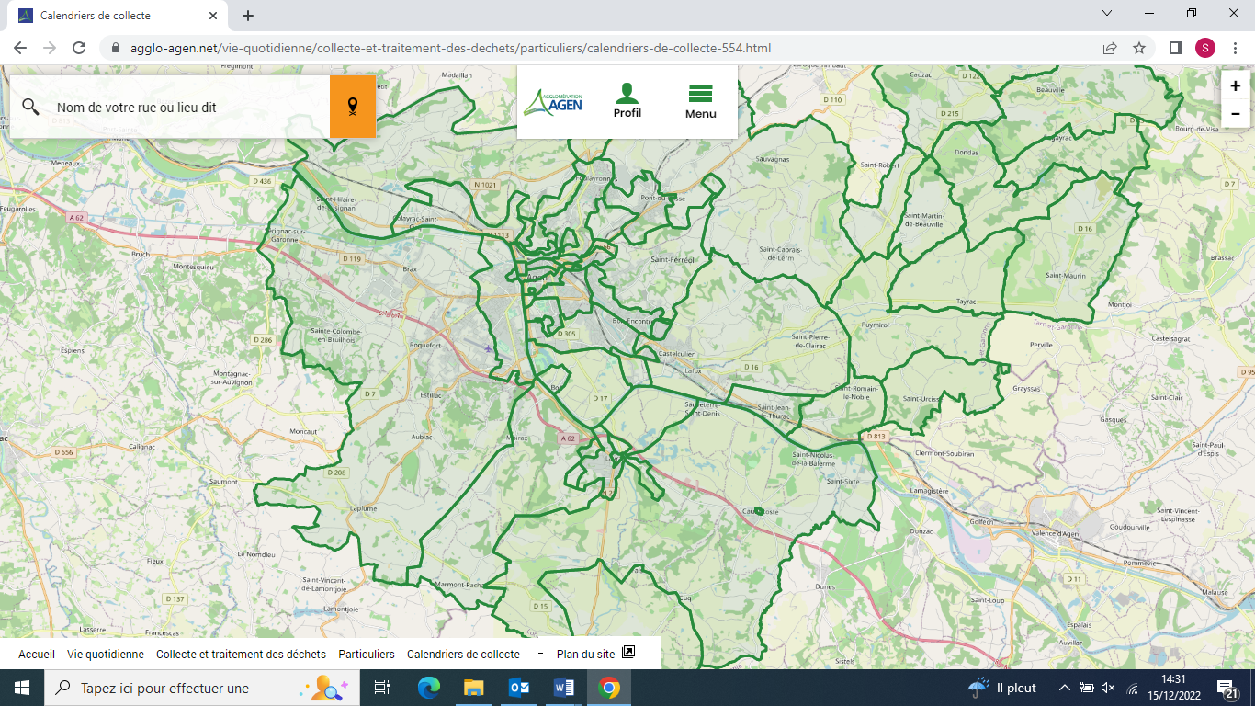

- Mon adresse apparaît et je clique sur « télécharger mon calendrier de collecte »
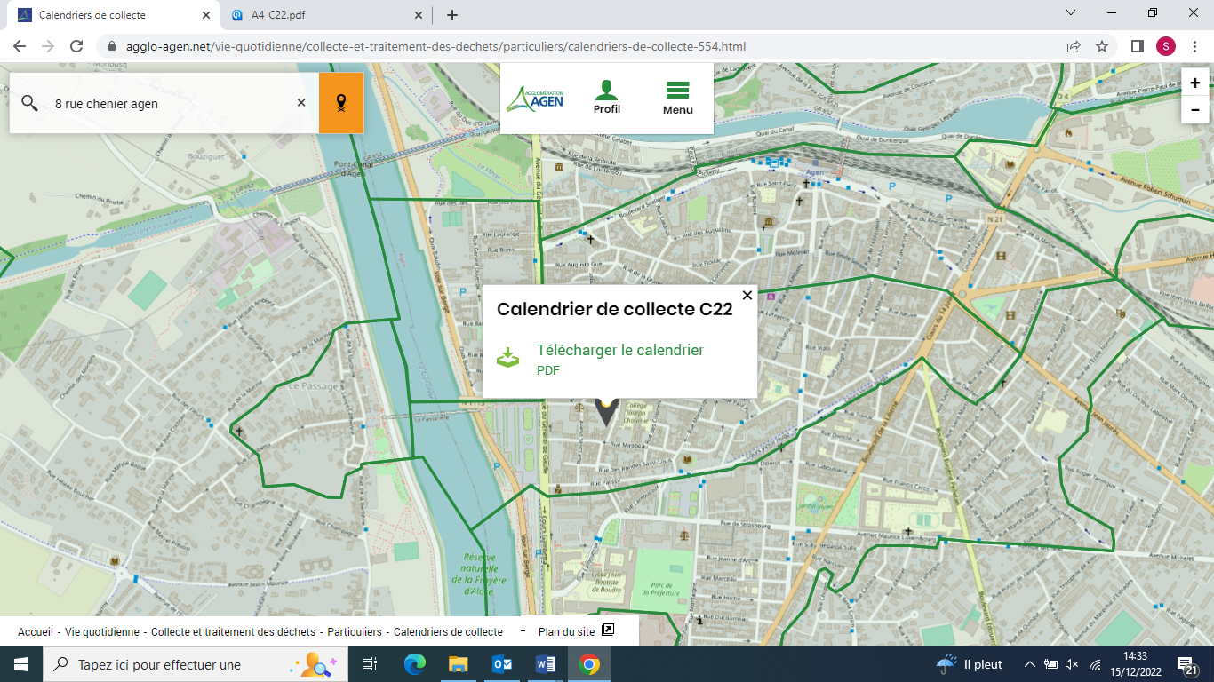

- J’imprime mon calendrier de collecte
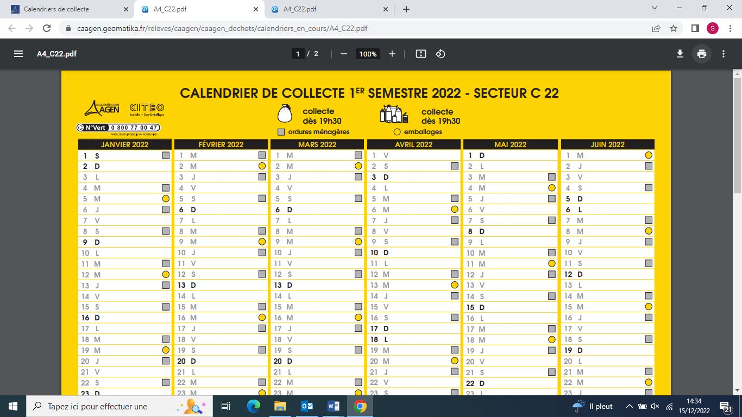

- Si je n’ai pas accès à internet, je peux également me rapprocher de la mairie de ma commune ou contacter le Centre Technique de l’Agglomération d’Agen pour le recevoir à domicile.

